（題の例）仰角θと飛行軌道の関係

―軌道曲線群の包絡線の持つ意味―

１年10組32番　宮西ひなた

１．課題の概略と解決のための目標

ここには、どういった内容の課題レポートが与えられたか課題の概略を簡潔に書き、「自分はこんなアプローチを使って、こんなことを明らかにすることを目標に取り組もうと考えた。」という課題解決の目標を書く。

例　一様な重力が水平面に垂直に働いていると仮定すると、水平面から上方に向けた角度（仰角）をθとして、一定の初速度で物体を仰角θで斜方投射する場合の飛行体の飛行の軌跡を調べることが今回の課題である。　　そこで、θを10°毎に変えて行き、その軌道を一つのグラフに書いてみることにした。このような方法をとれば飛行軌道の特徴が明らかになるのではないかと考えた。

２．解決の方法

計算の手順は次のようにした。計算には表計算ソフトExcelを使用した。

(1) 理論式の作成

空気抵抗は無視できるとして、重力加速度を*g*=9.8m/s2初速度を*v0*=10m/sとして以下の基本式を使って計算を行うことにした。

発射から時間t 後の飛行体の位置(x,y)は

　　　　　x=v0 cosθ・t

y=v0 sinθ・t －1/2・gt2

以上の式に従うとした。

(2)「計算エンジン」の作成

計算を行う「計算エンジン」と名付けた表をまず作った。「計算エンジン」は、仰角θを決め時間tを0.1s　毎に飛行体の位置(x,y)が出てくるように計算を行う表である。

(3) 計算結果の数表作成

θを10°毎に0°から90°まで行い、出てきた計算結果は、θ毎に別の場所に数表として貼り付けた。こうすることで、角度θ毎に計算式を入れることがなくなり、入力ミスが防げたと考えている。また45°の場合も特別に計算した。

(4) グラフの作成

出来上がった10枚の数表から、一つのグラフに重ねて飛行軌道を描いた。

３．結果

得られた結果は、FIG1に示した。一般的によく知られているように一様な重力場での斜方投射は、θ=45°が最も飛ぶということをこの計算結果も示すことになった。グラフからは、10°と80°、20°と70°、30°と60°、40°と50°と互いの角度を足し合わせて90°になる仰角の場合、水平到達距離は等しいということが分かる。

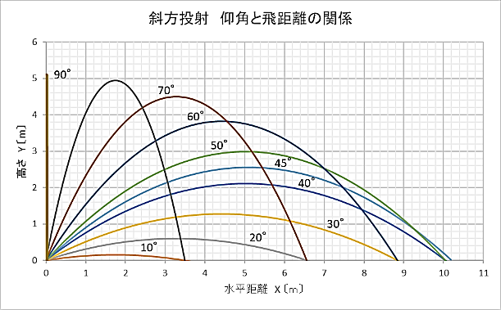

FIG 1 仰角10°から90°までの斜方投射軌道

80°

４．考察

ここで注目したいのは、これらの飛行軌道がもっと密になった時の、外側につくられる曲線である。数学的には「包絡線」と言われているが、この線が、FIG2で示した木星の衛星の噴火の軌道を説明している可能性がある。



FIG2 木星の衛星イオの噴火の軌道はFIG1の包絡線の軌道になっているのではないか。

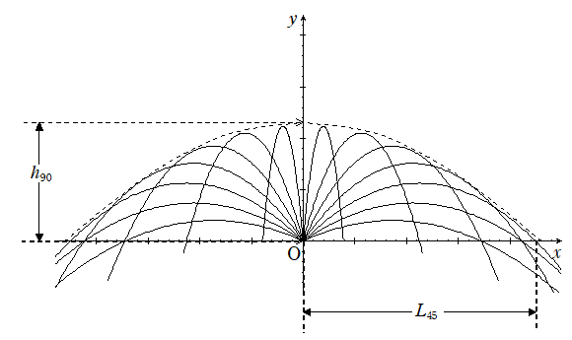

FIG3

包絡線

イオの噴火活動は、三次元的に様々な角度に同じ点から初速度を等しくして同時に噴出した状態が映像として記録された可能性がある。その根拠はFIG3のような放物軌道の外側の包絡線群の作る曲面とイオのそれとの類似にある。今後の探究の発展として考えていきたい。